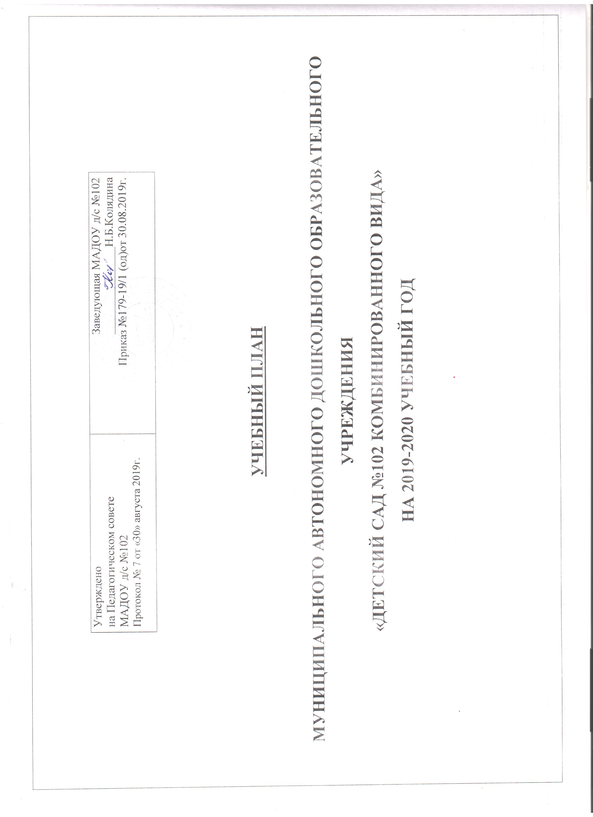

ПОЯСНИТЕЛЬНАЯ ЗАПИСКА

Настоящий учебный план непосредственно образовательной деятельности по реализации общеобразовательной программы муниципального автономного дошкольного образовательного учреждения «Детский сад №102 комбинированного вида» является нормативным документом, регламентирующим организацию образовательного процесса в образовательном учреждении с учетом учебно-методического, кадрового и материально-технического оснащения.

Нормативная база для составления учебного плана
Нормативной базой для составления планирования являются:
- Закон Российской Федерации от 29.12.2012г. № 273 - ФЗ «Об образовании Российской Федерации»;
- ФГОС ДО
- Санитарно-эпидемиологические правила и нормативы СанПиН 2.4.1.3147-13 «Санитарно-эпидемиологические требования к устройству, содержанию и организации режима работы в дошкольных образовательных организациях» (утверждены Постановлением Главного государственного санитарного врача РФ от 15.05.2013 г. № 26);
- Проект Примерной основной общеобразовательной программы дошкольного образования «От рождения до школы» под ред. Н.Е. Вераксы, Т.С. Комаровой, М.А. Васильевой, 2014 года;
- Устав МАДОУ детского сада комбинированного вида № 102;
- Основная образовательная программа МАДОУ детского сада комбинированного вида № 102.
При реализации ООП, за исключением игровой, познавательно-исследовательской, художественно-творческой деятельности продолжительность занятий составляет:
- Для детей до 3 лет – не более 10мин;
- Для детей 3-4 лет – не более 15 мин;
- Для детей 4-5 лет – не более 20 мин;
- Для детей 5-6 лет – не более 25 мин;
- Для детей 6-8 лет – не более 30мин.
Перерывы между занятиями составляют не менее 10 минут. В середине занятия проводят физминутку.
При осуществлении образовательной деятельности в иных организационных формах (в виде игровой, познавательно-исследовательской, экспериментальной, художественно-творческой деятельности, в том числе в форме мастерских, секций, экскурсий) продолжительность занятий не регламентируется.
Максимально допустимый объем недельной образовательной нагрузки, включая реализацию дополнительных образовательных программ, для детей составляет:
- В первой младшей (для детей третьего года жизни) – 1ч 40мин
- Во 2 младшей группе (для детей четвертого года жизни) – 2ч 30мин.
- Средней (дети пятого года жизни) – 3ч 20мин.
- Старшей (дети шестого года жизни) – 5ч 50мин.
- Подготовительной к школе (дети седьмого года жизни) – 10ч.

Первая младшая группа
Для детей третьего года жизни продолжительность непрерывной непосредственно образовательной деятельности составляет не более 20 минут в день. НОД осуществляется в первую и во вторую половину дня , по подгруппам (по 8-10 мин). Общее количество НОД – 10. Допускается осуществлять образовательную деятельность на игровой площадке во время прогулки в теплое время года.

Виды и периодичность НОД на неделю:
физическая культура – 3 раза
познавательное развитие – 1раз
развитие речи – 2 раз,
рисование – 1 раз,
лепка – 1 раз,
музыка – 2.
Вторая младшая группа
Для детей четвертого года жизни продолжительность непрерывной непосредственно образовательной деятельности не более 15 минут, максимально допустимый объем образовательной нагрузки в первой половине дня не превышает 30 минут, общее количество занятий – 10.
Виды и периодичность НОД на неделю:
физическая культура – 3 раза
познавательное развитие – 2 раза,
развитие речи –1 раз,
рисование – 1раз.
лепка и аппликация – чередуются 1 раз в 2 недели,
музыка – 2 раза.

Средняя группа
Для детей пятого года жизни продолжительность непрерывной непосредственно образовательной деятельности не более 20 минут, максимально допустимый объем образовательной нагрузки в первой половине дня не превышает 40 минут, общее количество занятий – 10.
Виды и периодичность НОД на неделю:
физическая культура – 3 раза,
лепка чередуется с аппликацией 1 раз в 2 недели,
познавательное развитие – 2 раза,
развитие речи – 1раз,
рисование – 1раз,
музыка – 2 раза.

Старшая группа
Для детей шестого года жизни продолжительность непрерывной непосредственно образовательной нагрузки составляет не более 25 минут, максимально допустимый объем образовательной нагрузки в первой половине дня не превышает 45 минут. Возможно осуществлять образовательную деятельность во второй половине дня после дневного сна, её продолжительность составляет не более 25 минут в день. Общее количество занятий – 13.
Виды и периодичность НОД на неделю:
физическая культура – 3 раза,
развитие речи – 2 раза,
познавательное развитие- 3 раза,
рисование – 2 раза,
лепка и аппликация - чередуются 1 раз в 2 недели,
музыка – 2 раза.

Подготовительная к школе группа
Для детей седьмого года жизни продолжительность непрерывной непосредственно образовательной нагрузки – не более 30 минут, максимально допустимый объем образовательной нагрузки в первой половине дня не превышает 1,5 часа, во второй половине дня после дневного сна не более 30 минут. Общее количество занятий – 14.
Виды и периодичность НОД на неделю:
физическая культура – 3 раза,
развитие речи – 2 раза,
познавательное развитие- 4 раза,
развитие речи – 2 раза
рисование – 2раза
лепка и аппликация - чередуются 1 раз в 2 недели
музыка – 2.
Форма организации занятий с детьми от 2 до 3 лет – подгрупповая, с 3 до 7 лет – фронтальная (занятия с узкими специалистами: физическое развитие, изодеятельность в студии, музыкальное развитие) и подгрупповая.
В летний период учебные занятия не проводятся. В это время увеличивается продолжительность прогулок, а также проводятся спортивные и подвижные игры, спортивные праздники, экскурсии, развлечения и др

Коррекционная работа
В МАДОУ организована работа комбинированных групп для детей с различными нарушениями речи, основная задача которой – создание условий для всестороннего развития ребенка с ОВЗ в целях обогащения его социального опыта и гармоничного включения в коллектив сверстников, а также оказание воспитанникам логопедической и психолого-педагогической помощи в соответствии с поставленными диагнозами и рекомендациями.
Работа проводится учителем-логопедом по утвержденной членами Педагогического совета рабочей программе.
Коррекционные занятия с детьми средней и старшей групп проводятся 2 раза в неделю по 20и 25 минут соответственно, с детьми подготовительной к школе группы – 3 раза в неделю по 30 минут.
Занятия проводятся в первую половину дня. Учителем логопедом проводятся фронтальные, подгрупповые и индивидуальные занятия в соответствии с утвержденным графиком.

Непосредственная непрерывная организованная образовательная деятельность в МАДОУ Д/С №102
 | Периодичность
Базовый вид деятельности | Первая младшая группа | Вторая младшая группа | Средняя группа | Старшая группа | Подготовительная группа
Физическая культура в помещении | 2 раза в неделю | 2 раза в неделю | 2 раза в неделю | 2 раза в неделю | 2 раза в неделю
Физическая культура на прогулке | 1 раз в неделю | 1 раз в неделю | 1 раз в неделю | 1 раз в неделю | 1 раз в неделю
Познавательное развитие | 1 раз в неделю | 2 раза в неделю | 2 раза в неделю | З раза в неделю | 4 раза в неделю
Развитие речи | 2 раза в неделю | 1 раз в неделю | 1 раз в неделю | 2 раза в неделю | 2 раза в неделю
Рисование | 1 раз в неделю | 1 раз в неделю | 1 раз в неделю | 2 раза в неделю | 2 раза в неделю
Лепка | 1 раз в неделю | 1 раз в две недели | 1 раз в две недели | 1 раз в две недели | 1 раз в две недели
Аппликация | ------ | 1 раз в две недели | 1 раз в две недели | 1 раз в две недели | 1 раз в две недели
Музыка | 2 раза в неделю | 2 раза в неделю | 2 раза в неделю | 2 раза в неделю | 2 раза в неделю
Итого занятий | 10 занятий в еделю | 10 занятий в неделю | 10 занятий в неделю | 13 занятий в неделю | 14 занятий в неделю
Общее количество часов в неделю | 1 ч. 40 мин | 2 ч.30 мин | 3ч 20 мин | 5ч 25мин | 7 часов
Учебный план непосредственной образовательной деятельности в группах общеразвивающей направленности
Образовательная область | 1 мл. группа |  | 2 младшая |  | Средняя |  |  | Старшая |  |  | Подг.к школе
 | 2-3 года |  | 3-4 года |  | 4-5 лет |  |  | 5-6 лет |  |  | 6-7 лет
 | Инвариантная часть: Примерная общеобразовательная программа дошкольного образования «От рождения до школы» под ред. Н.Е.Веракса
 | Время затраченное на непосредственную образовательную деятельность
 | В неделю | В год | В неделю | В год | В неделю | В год |  | В неделю |  | В год | В неделю | В год
Познавательное развитие | 10 мин | 5, 8ч | 30мин | 17.5ч | 40мин | 23,3ч |  | 1ч.15мин |  | 43,75ч | 2 часа | 105ч
Речевое развитие | 20 мин | 11,6ч | 15 мин | 8,ч 45мин | 20 мин | 11,6ч |  | 50 мин |  | 29,1ч | 1 час | 35ч
Художественно- эстетическое направление развития | 40 мин | 23,3часа | 1 час | 35часов | 1час 20мин |  | 46,6ч | 2часа 5 мин | 72,9ч |  | 2 часа 30 мин | 87,5ч
 | 10мин | 5,8 | 15 мин | 8ч 45мин | 20 мин |  | 11,6ч | 50 мин | 29,1ч |  | 1 час | 35ч
 | 10 мин | 5,8 | 7 мин | 4ч. | 10 мин |  | 5,8ч | 10 мин | 5,8ч |  | 15 мин | 8ч 45мин
 |  |  | 8 мин | 4,6ч | 10 мин |  | 5,8ч | 15 мин | 8ч 45мин |  | 15 мин | 8ч 45 мин
 | 20 мин | 11,6 | 30 мин | 17,5ч | 40 мин |  | 23,3ч | 50 мин | 29,1ч |  | 1 час | 35ч
Физическое развитие | 30мин | 17,5ч | 45 мин | 26,25ч | 1 час |  | 35ч | 1 час 15мин | 43ч 45мин |  | 1час 30 мин | 52,5 ч
Итого по инвариантной части | 1ч.40м | 58,3ч | 2ч. 30м | 87,5ч | 3ч20мин |  | 116,7ч | 5ч.25мин | 189,6ч |  | 7 ч | 245 ч

Учебный план непосредственной образовательной деятельности в группах комбинированной направленности
Образовательная область | Средняя |  |  | Старшая |  | Подг.к школе
 | 4-5 лет |  |  | 5-6 лет |  | 6-7 лет
 | Инвариантная часть: Примерная общеобразовательная программа дошкольного образования «От рождения до школы» под ред. Н.Е.Веракса
 | Время затраченное на непосредственную образовательную деятельность
 | В неделю | В год |  | В неделю | В год | В неделю | В год
Познавательное развитие | 40мин | 23,3 |  | 1ч.15мин | 43,75ч | 2 часа | 70ч
Речевое развитие | 20 мин | 12ч |  | 50 мин | 29,1ч | 1 час | 35ч
Художественно- эстетическое направление развития | 1час 20мин |  | 46,6 | 2часа 5 мин | 72,9ч | 2 часа 30 мин | 87,5ч
 | 20 мин |  | 11,6ч | 50 мин | 29,1ч | 1 час | 35ч
 | 10 мин |  | 5,8ч | 10 мин | 5,8ч | 15 мин | 8ч 45мин
 | 10 мин |  | 5,8ч | 15 мин | 5,8ч | 15 мин | 8ч 45мин
 | 40 мин |  | 23,3ч | 50 мин | 29,1ч | 1 час | 35ч
Физическое развитие | 1 час |  | 35ч | 1 час 15мин | 43ч 45мин | 1час 30 мин | 52,5ч
Итого по инвариантной части | 3ч20мин |  | 116,7ч | 5ч.25мин | 189,6ч | 7 ч | 245 ч
Коррекция нарушений развития речи | Вариативная часть: по программе обучения и воспитания детей с нарушениями речи
 | 40 мин |  | 23,3ч | 50 мин | 29,1ч | 1 час | 35ч

